百度×吉利汽车：吉利电商精准营销
广 告 主：吉利汽车
所属行业：汽车
执行时间：2020.01.09-02.13
参选类别：效果营销类
营销背景
2020年吉利集团重视发展吉利商城，成为吉利直接效果导向的销售渠道，需要利用不同媒体的流量拉新，在保证转化效果时持续拉量。
营销目标
推广吉利商城的同时达成销售线索，线索成本优化下降幅度不少于80%。
策略与创意
渠道策略：百度多端位置进行流量测试，比较流量成本梯度和转化效果；
定向策略：多种倾转化类定向循序渐进，先用oCPM针对初始人群放量，随后oCPC并入，迅速进入智能定向投放，大量捕获精准流量；
创意策略：前端展示不受品宣束缚，大量物料更新在投放中观察效果，贴近用户选购信息；后端承接同时使用两种基木鱼落地页同步测试页面转化率。
执行过程/媒体表现
执行过程共分为四个阶段，双模型各司其职，效果明显：
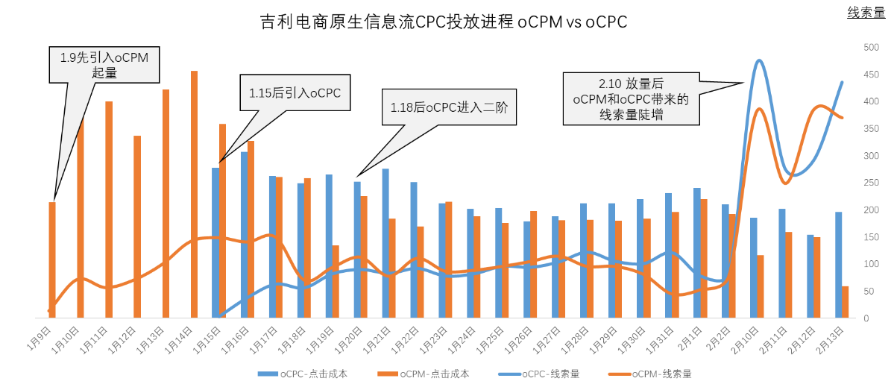
第一阶段1.9-1.14：引入oCPM起量，打开上端开口，百度多端（百度APP信息流列表页、详情页；视频列表贴片；百度贴吧APP列表页；百青藤信息流），进行流量测试并动态优化，拉动点击及线索量。
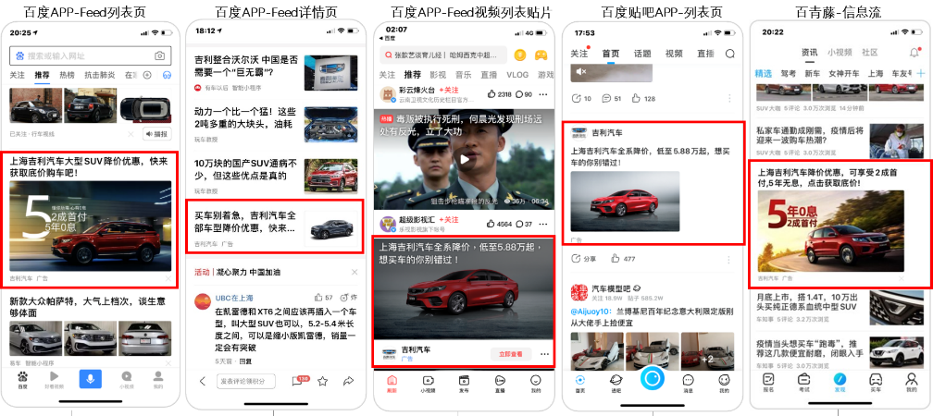
第二阶段1.15-1.17：并入oCPC，模型学习精准流量行为，为进入oCPC二阶段作积累；
第三阶段1.18-2.2：进入oCPC二阶段，线索量及线索成本趋于稳定；
第四阶段2.10-2.13：春节过后，迅速放量，短时间内达到流量高峰，线索暴涨近400%的同时，线索小幅波动，控制在目标范围以下。
执行过程中定向动态调整，达到较好组合。
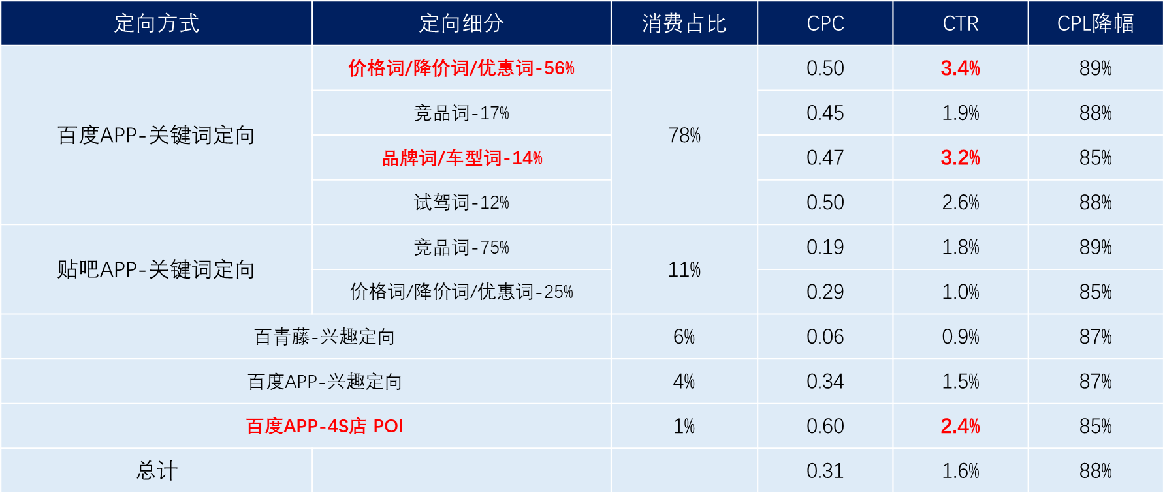
执行过程中尝试不同创意，并根据数据表现进行效果分析，明确不同创意优势，剔除不佳创意。
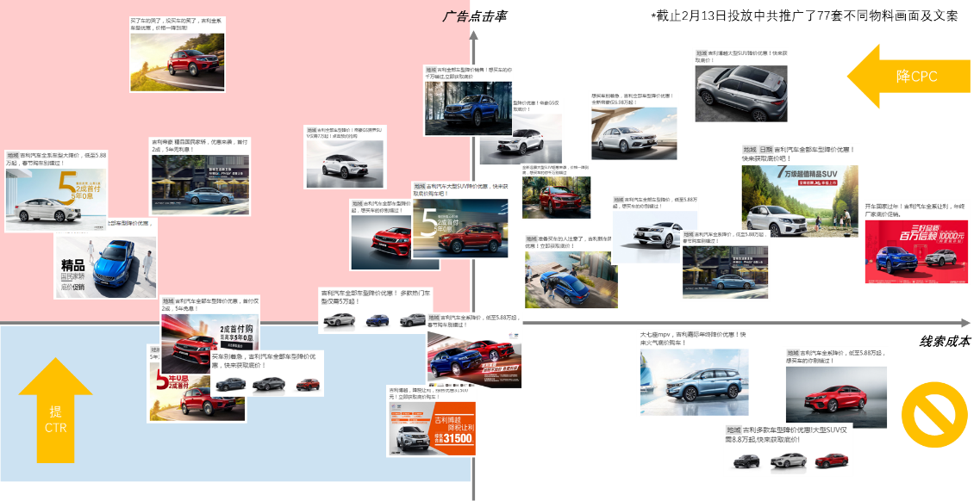
执行过程中双落地页同台测试，可追踪转化率。
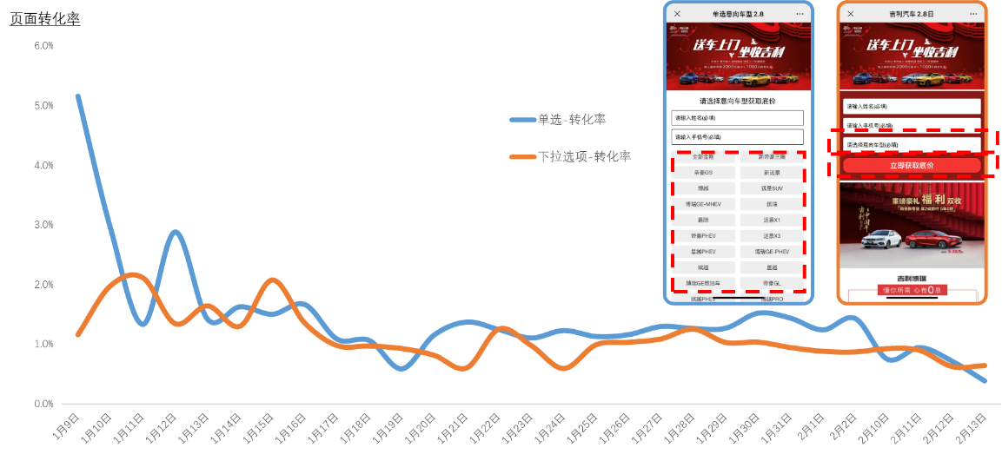
营销效果与市场反馈
- 营销效果：执行阶段内，共产生曝光48,479,846次，为落地页引流到达782,359次。
- 线索成本：线索成本项，较行业整体值达成目标要求降幅80%，二阶段平均降幅90%，最高降幅可以达到90.7%。同时在CNY后的大流量效果稳定性测试也表现出了稳定性。

